1. Đăc tả usecase: Xem chấm công của cá nhân nhân viên văn phòng theo tháng

|  |  |  |  |
| --- | --- | --- | --- |
| **Mã Use case** | UC012 | **Tên Use case** | Xem chấm công của cá nhân nhân viên văn phòng theo tháng |
| **Tác nhân** | Nhân viên văn phòng | | |
| **Mô tả** | Xem thông tin chấm công của cá nhân nhân viên văn phòng theo các tháng | | |
| **Tiền điều kiện** | Đăng nhập thành công vào hệ thống | | |
| **Luồng sự kiện chính**  **(Thành công)** | |  |  |  | | --- | --- | --- | | **STT** | **Thực hiện bởi** | **Hành động** | | 1. | Nhân viên văn phòng | Chọn chức năng xem báo cáo chấm công của nhân viên văn phòng | | 2. | Hệ thống | Lấy thông tin người dùng và thông tin chấm công tương ứng với tháng hiện tại | | 3. | Hệ thống | Hiển thị giao diện xem báo cáo chấm công cá nhân, với bảng thông tin với tháng hiện tại | | 4. | Nhân viên văn phòng | Chọn tháng muốn xem thông tin | | 5 | Hệ thống | Lấy thông tin chấm công tương ứng với tháng vừa chọn | | 6 | Hệ thống | Cập nhật bảng chấm công với thông tin mới | | | |
| **Luồng sự kiện thay thế** | |  |  |  | | --- | --- | --- | | **STT** | **Thực hiện bởi** | **Hành động** | | 5a. | Hệ thống | Thông báo lỗi: Không tồn tại bản ghi thỏa mãn | | | |
| **Hậu điều kiện** | Hiển thị giao diện bảng báo cáo chấm công của nhân viên văn phòng | | |

1. Biểu đồ hoạt động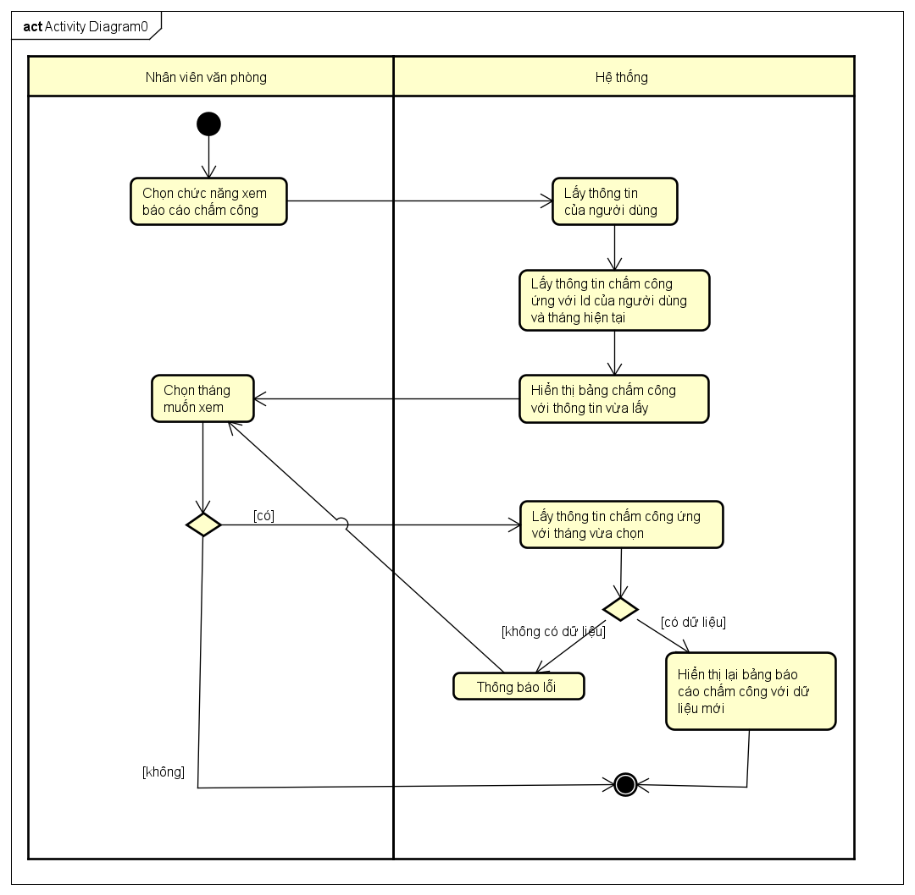
2. Biểu đồ trình tự

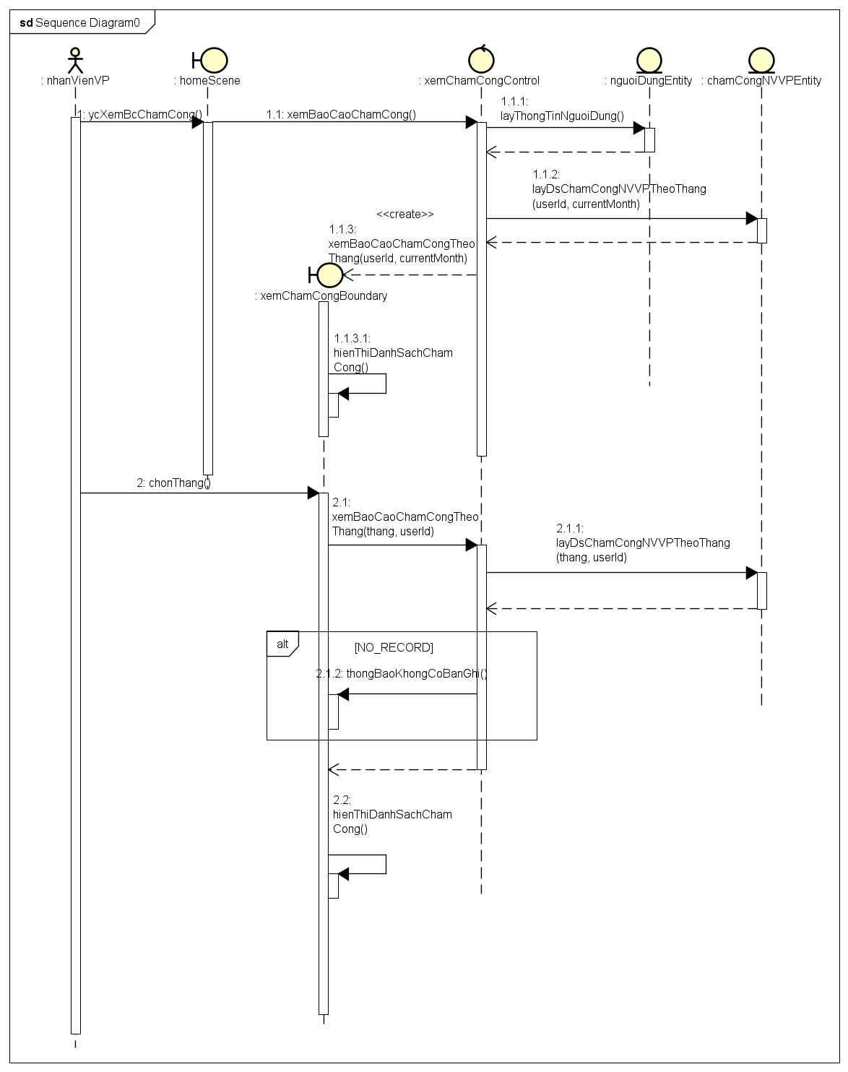

1. Biểu đồ lớp

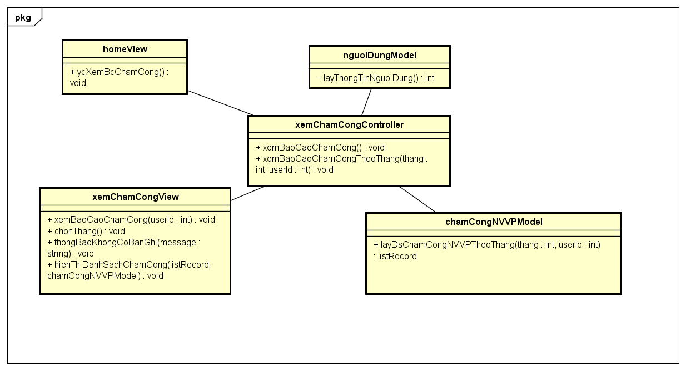Biểu đồ giao tiếp

